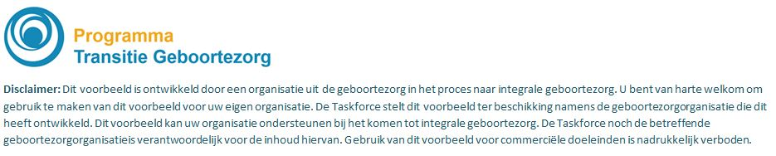
IGO West Brabant-Qocon

Zorgpad OGTT:

10 weken:
niet nuchtere gluc bij 12-wekenscreening.

Uitslag:
- normaal <6.1: bij de volgende controle met de cliënt bespreken
- afwijkend >11.1: verwijzen gyn
- afwijkend >6.1 en <11.0: cliënt bellen en nuchtere gluc laten prikken.
- Als nuchtere gluc >6.9: verwijzing gyn.

16 weken:
OGTT:
- nuchtere gluc > 6.1 en <6.9
- cliënten met Diabetes Gravidarum i.a.

Afkapwaarden OGTT in mmol/l
Nuchter | ≥7.0
Na 2 uur | ≥7.8

Uitslag OGTT:
- Normaal: bij de volgende controle met de cliënt bespreken
- Gestoord: cliënte bellen. Secretaresse gyn bellen voor maken afspraak diëtiste en diabetesverpleegkundige, na beide consulten 2elijns groeiecho+ afspraak gyn.

20weken:
Uitslag OGTT bespreken

24weken:
OGTT:
- nuchtere gluc >6.1 en < 6.9
- Diabetes Gravidarum ia.
- BMI >30 bij 1e controle
- eerder kind >4500gr of >P95
- 1e graads familielid met diabetes (type 1 en 2)
- bepaalde etnische groepen waarin DG veel voorkomt (Zuid-Aziaten, Hindoestanen, Afro-caribiërs, vrouwen uit Midden-Oosten, Marokko en Egypte.)
- IUVD eci ia.
- PCOS
- SEO AC >P90
- positieve dyscongruentie van 2 weken UO
- groeiecho AC >P75<P90 in 2e of 3e trimester: OGTT in 1e lijn.
- macrosomie >P90: verwijzing groeiecho en OGTT in 2e lijn.
- polihydramnion >P90: verwijzing groeiecho en OGTT in 2e lijn.

Bij cliënten met bariatrische chirurgie wordt er een GDC gedaan en geen OGTT.

Uitslag OGTT:
- Normaal: bij de volgende controle met de cliënt bespreken (27 wkn)
- Gestoord: cliënt bellen. Secretaresse gyn bellen voor maken afspraak diëtiste en diabetesverpleegkundige, na beide consulten 2e lijns groeiecho+ afspraak gyn.

27 weken:
indien OGTT goed, uitslag bespreken

30 weken:
indien gestoorde OGTT groeiecho 2e lijn

34 weken:
indien gestoorde OGTT groeiecho 2e lijn

In een graviditeit wordt er maximaal 3x een OGTT uitgevoerd.

Datum 30-9-2015

